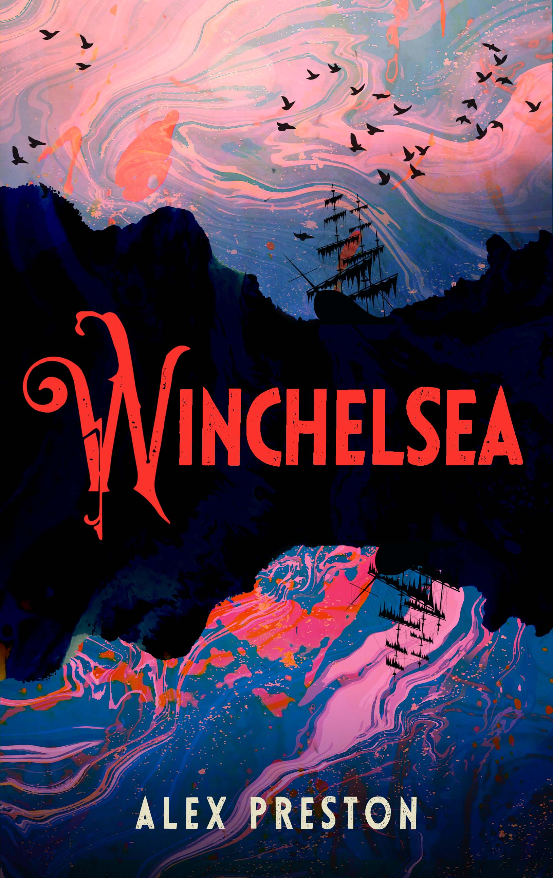
新 书 推 荐

中文书名：《温切尔西》
英文书名：WINCHELSEA
作 者：Alex Preston
出 版 社：Canongate Books
代理公司：Canongate /ANA/Claire Qiao
出版时间：2022年2月
代理地区：中国大陆、台湾
页 数：174页
审读资料：电子稿
类 型：小说

内容简介：

在18世纪的小镇温切尔西（Winchelsea），有一位古迪·布朗（Goody Brown）小姐。她还是婴儿的时候就被一位医生和他的妻子收养。当她的养父被一帮走私贩子所谋害，古迪决心要复仇。古迪和自己的养兄弗朗西斯（Francis），一同加入了另一派匪徒，发誓要让对方付出代价。

突如其来的自由，作为一名走私贩子的冒险生涯为古迪的人生打开了一扇全新的大门。她的目标开始变得更多起来。

作者简介：

阿莱士·普雷斯顿（Alex Preston）是一位获得数个荣誉的作家。他的三部小说代表作分别是《流血城市》（This Bleeding City）《被曝光的真相》（The Revelations）《爱与战之间》（In Love and War），以及非虚构作品《当翠鸟着火》（As Kingfishers Catch Fire）。他是《每日电讯报》（Telegraph）《经济学人》（Economist）《时尚芭莎》（Harper’s Bazaar）的常住作者，还为《观察家》杂志的“全新书评” （Observer’s New Review）《金融时报》（Financial）《观众》（ Spectator）写作书评。阿莱士同样还是科孚岛文学节（Corfu Literary Festival）的共同创始人、牛津文学节（Oxford Literary Festival）的赞助者。

谢谢您的阅读！
请将反馈信息发至： 乔明睿（Claire）
安德鲁﹒纳伯格联合国际有限公司北京代表处
北京市海淀区中关村大街甲59号中国人民大学文化大厦1705室, 邮编：100872
电话：010-82449026
传真：010-82504200
手机：15804055576
Email: Claire@nurnberg.com.cn
网址：www.nurnberg.com.cn
微博：http://weibo.com/nurnberg
豆瓣小站：http://site.douban.com/110577/
微信订阅号：ANABJ2002

